09/24-01

Bereit für eine
funktionierende Kreislaufwirtschaft

Plansite erfasst
alle Brüninghoff-Liegenschaften bei Madaster

Wie kann die Bauwirtschaft der zunehmenden Ressourcenknappheit begegnen? Eine Antwort auf diese Frage bieten Materialkataster wie Madaster, mit denen Gebäude zum Materialdepot der Zukunft werden. Doch die flächendeckende, praktische Umsetzung steckt noch in der Entwicklungsphase. Aktiv gestaltet diese Plansite. Als Teil der Brüninghoff Group hat das Planungs-Spin-off zunächst alle eigenen Liegenschaften der Unternehmensgruppe entsprechend erfasst – und richtet die eigenen Richtlinien zur BIM-Modellierung konsequent an Madaster aus. So ist das Unternehmen bereits heute darauf ausgerichtet, dass es auch für alle Kundenprojekte im Bestand und Neubau eine Integration in Madaster anbieten kann.

Sie erfassen Daten und Mengen zu Bauwerken zentral und speichern diese dauerhaft: Durch Plattformen wie Madaster werden Gebäude zu potenziellen Materiallieferanten. Zugleich ermöglichen diese ein Monitoring der Materialwerte über die Zeit. Denn auch Preissteigerungen knapper Güter und ähnliche Faktoren lassen sich hier berücksichtigen. Vor dem Hintergrund zunehmender Ressourcenknappheit ist die Pflege dieser Daten somit auch eine Aufgabe von gesellschaftlicher Relevanz. Dieser Bedeutung ist sich die Brüninghoff Group bewusst. So hat Plansite und Entwicklungspartner von Madaster inzwischen alle Liegenschaften von Brüninghoff auf der Materialplattform erfasst. Dies umfasst nicht nur Neubauten wie das Betonfertigteilwerk am Standort in Heiden, sondern auch Bestandsgebäude aus den 1970er Jahren.

BIM für eine funktionierende Kreislaufwirtschaft
Eine hohe BIM-Kompetenz kommt Plansite beim Zusammenstellen der Daten und einem kreislauforientierten Handeln zugute. Denn mittels BIM lassen sich Potenziale ausschöpfen, die zu einer ganzheitlichen Betrachtung des Entstehungsprozesses eines Gebäudes bis zu seiner Nutzung und dem Betrieb führen. Im frühen Projektstadium können zudem bereits Ökobilanz-Kennwerte ermitteln. Eine konsequente Umsetzung von Building Information Modeling erleichtert schließlich auch das Überspielen der Informationen in Materialkataster. Denn das attributierte 3D-Modell stellt die Basis für die Integration bei Madaster dar. Es dient als Informationsquelle und liefert beispielsweise Massenangaben.

Wissen über Mengen und Wiederverwertungspotenzial
Insbesondere im Kontext zu Sanierungsaufgaben eröffnet sich die Möglichkeit, vorhandene Materialien und ihr Recyclingpotenzial zu bewerten. Das Erarbeiten nachhaltiger Konzepte wird so unterstützt. Denn sollen Materialien möglichst verlustfrei wiederverwendet werden, muss zunächst bekannt sein, was in welchem Projekt in welchen Mengen verbaut wurde. Zugleich ist die Information, wie die einzelnen Materialien gegebenenfalls getrennt werden können, notwendig.

Definierte Standards für die Modellierung
Verknüpft werden somit ökobilanzielle Daten des Materials mit Massen aus dem BIM-Modell. Letzteres sollte möglichst nah am tatsächlich ausgeführten Zustand sein. Ist eine Standardisierung der Daten gemäß Madaster nicht möglich, sind Daten zu normalisieren – das erhöht den Aufwand. Vor diesem Hintergrund hat Plansite klare Modellierungsrichtlinien definiert und greift auf einheitliche Datenbanken zurück. Das Erfassen der eigenen Liegenschaften hat somit zur Standardisierung von Vorgaben geführt, die auch für zukünftige Projekte genutzt werden. So kann die Unternehmensgruppe die Integration der Daten in Madaster für jedes Projekt standardmäßig anbieten.

„Wir handeln hier klar nach dem Grundsatz: Was ich mir von anderen wünsche, sollte ich selbst vorleben. Zugleich orientieren wir uns damit schon heute an zu erwartenden Standards und Vorgaben von morgen – und gestalten den Prozess dorthin aktiv mit“, erklärt Plansite-Geschäftsführer Christian Langenhövel.
ca. 3.700 Zeichen

Bildunterschriften
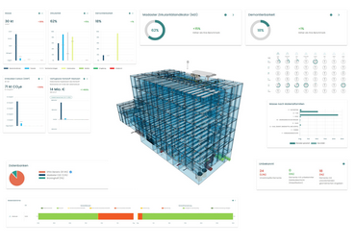

[24-01 Madaster]
Durch Plattformen wie Madaster werden Gebäude zu potentiellen Materiallieferanten. Zugleich ermöglichen diese ein Monitoring der Materialwerte über die Zeit.
Foto: Plansite

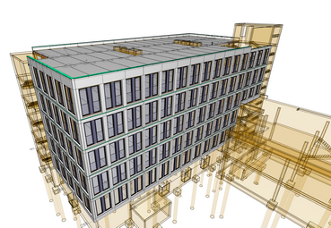
[24-01 BIM]
Mittels BIM lassen sich Potentiale ausschöpfen, die zu einer umfassenden Betrachtung des Entstehungsprozesses eines Gebäudes bis zu seiner Nutzung und dem Betrieb führen. Eine konsequente Umsetzung von Building Information Modeling erleichtert schlussendlich auch das Überspielen der Informationen in Materialkataster.
Foto: Plansite

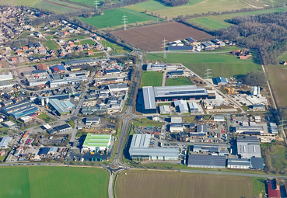
[24-01 Liegenschaften]
Die Liegenschaften von Brüninghoff umfassen nicht nur Neubauten wie das Betonfertigteilwerk am Standort in Heiden, sondern auch Bestandsgebäude aus den 1970er Jahren.
Foto: Plansite

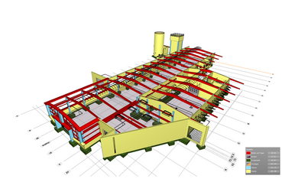
[24-01 Bestandsgebäude]
Auch Bestandsgebäude der Brüninghoff Group wurden nun aufgemessen, modelliert und im Materialkataster hinterlegt.
Foto: Plansite

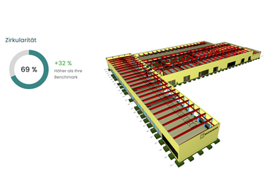
[24-01 Betonfertigteilwerk]
Am Brüninghoff-Standort in Heiden kommt Recycling-Körnung zur Herstellung der Betonfertigteile zum Einsatz. Hier arbeitet die Unternehmensgruppe somit kreislaufbasiert. Diese Orientierung setzt sie mit der Erfassung der eigenen Liegenschaften bei Madaster auch auf einer anderen Ebene um.
Foto: Plansite

Über Plansite:
Die Plansite GmbH & Co. KG wurde 2022 als Spin-Off der Brüninghoff Goup gegründet und positioniert den Bereich der integralen Planung autark am Markt. So bildet das Unternehmen mit Sitz in Münster Generalplanungs- und Fachplanungsleistungen in allen Leistungsphasen an. Dazu gehören unter anderem Gebäude- und Tragwerksplanung, BIM-Management, das Aufstellen nachhaltiger Energiekonzepte in Verbindung mit der Planung der Haustechnik sowie die Projektsteuerung. Die rund 100 Mitarbeiterinnen und Mitarbeiter vereinen unterschiedliche Fachdisziplinen und führen das materialunabhängige Denken und ausführungsorientierte Planen der Unternehmensgruppe fort. Plansite kann zahlreiche planerische Referenzen und Materialverständnis in den klassischen Bauweisen wie auch im Holz- beziehungsweise Holzhybridbau aufweisen.

Rückfragen beantwortet gern:

Plansite
Frank Steffens
Fon: 02867/9739-114
Mail: frank.steffens@plansite.de
Kommunikation2B
Andre Wand
Fon: 0231/33049323
Mail: a.wand@kommunikation2b.de

